**POZDRAVLJENI, V TEM TEDNU BOMO SPROŠČENO NADALJEVALI SPREHOD V PRAZNIČNI ČAS.**



**2. STOPNJA PPVI**

**6. TEDEN: DATUM : 21.12. – 24.12.2020**

**DRAGI STARŠI IN UČENCI 2. STOPNJE !**

**UPAM, DA STE VI IN VAŠI BLIŽNJI ZDRAVI! ŽELIM, DA TAKO TUDI OSTANE.** 😃

Z UČITELJICO NINO SVA ZA VAS PRIPRAVILI PREDPRAZNIČNE NALOGE. ŠE TE REŠITE, POTEM PA SE PRIČNEJO BOŽIČNO- NOVOLETNE POČITNICE. ŽELIM VAM, DA JIH PREŽIVITE ČIMBOLJ SPROŠČENO, V DRUŽBI SVOJIH NAJBLIŽJIH IN SI ODPOČIJETE.

***SREČNO IN OSTANITE ZDRAVI!!! 😃🍀😃***

**VSAK DAN V TEDNU POSKRBI ZA SVOJE HIGIENSKE NAVADE TER POSKRBI ZA SVOJE ZDRAVJE.**

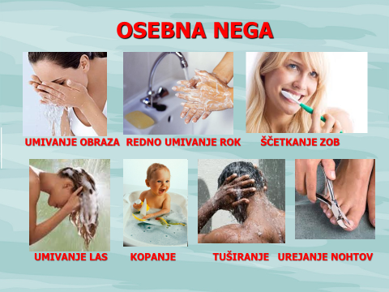

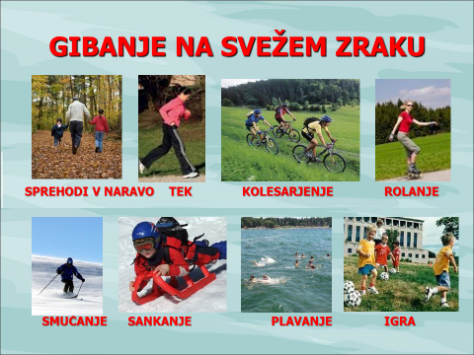

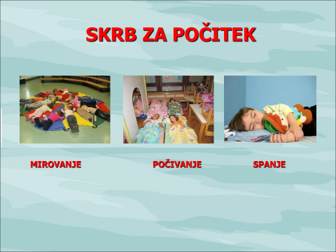

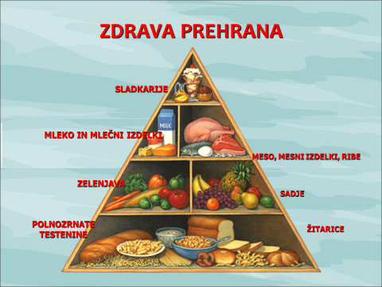

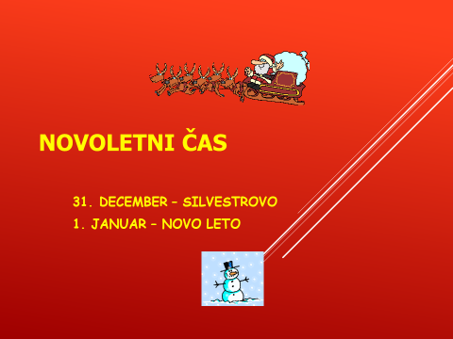

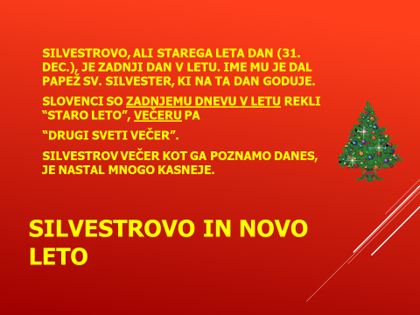

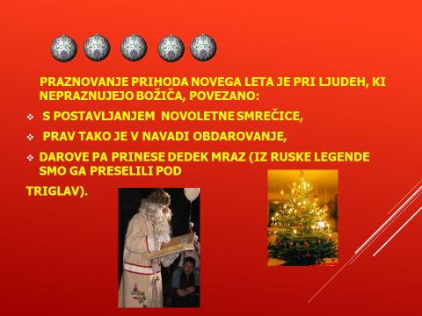

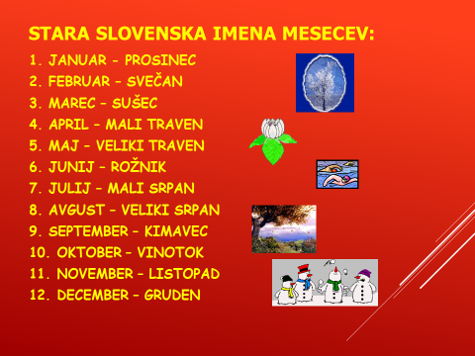

**TVOJA NALOGA:**

POBARVAJ DEDKA MRAZA.

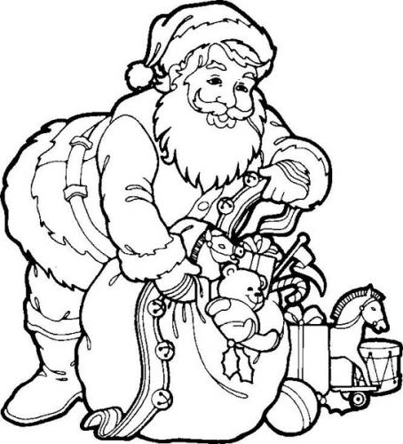

**TVOJA NALOGA: PRAZNIKI PRED DURMI**

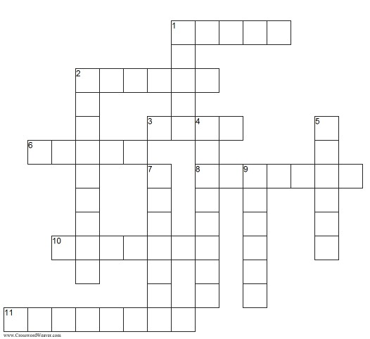

SKUPAJ S STARŠI ALI BRATI ALI SESTRAMI REŠI NASLEDNJO KRIŽANKO

**NAVPIČNO:**

1



2



4

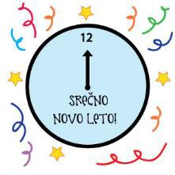

5

7



**VODORAVNO:**

6

3



 9 2

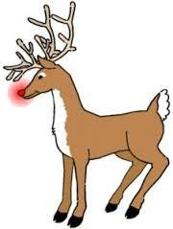

1

 10

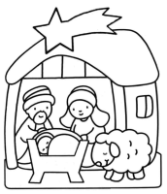

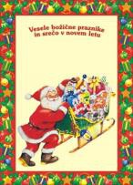 8

11

**ZA POMOČ PRILAGAM TUDI REŠITEV:**

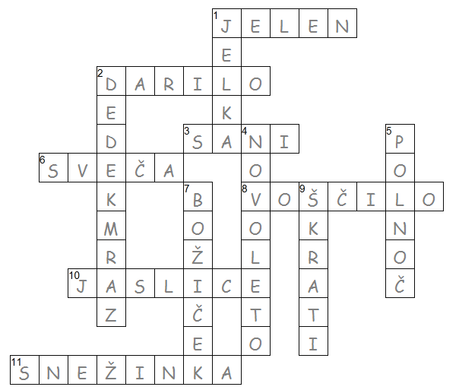

**TVOJA NALOGA:**

OKRASI SMREČICO. KROGLICE LAHKO POBARVAŠ ALI PA KROŽCE POLEPIŠ S KOLAŽ PAPIRJEM.

**UČITELJICA NINA JE ZA VAS ZBRALA NASLEDNJO GLASBO; PRISLUHNITE JI.**

OTROŠKA GLASBA

ZIMSKE

BELO PLATNO

[MISA - BELO PLATNO - YouTube](https://www.youtube.com/watch?v=p3gSvMbLqEE)

DELAMO SNEŽAKA

[Mojca Robič - Delamo Snežaka - YouTube](https://www.youtube.com/watch?v=ytWH_fczhWo)

OTROŠKE BOŽIČNE PESMI

Mix otroških božičnih pesmi

[Želimo vam srečen božič | Otroške božične pesmi | Božični mix | We Wish You A Merry Christmas - YouTube](https://www.youtube.com/watch?v=JSj0m6pXC3I)

[Saša Lendero - CINCINCIN, ŽE ZVONI (uradni cover pesmi Jingle Bells) - YouTube](https://www.youtube.com/watch?v=3718JpibLf8&list=PLrk5_uRuuVkShPmwMm4_nwr0jFPURG0R7)

[MALI JELENČEK RUDOLF - YouTube](https://www.youtube.com/watch?v=REVA4mLbepE)

[Saša Lendero - Zima je, Božič za vse - YouTube](https://www.youtube.com/watch?v=HpeZlP2xOiI&list=PLrk5_uRuuVkShPmwMm4_nwr0jFPURG0R7&index=7)

**TVOJA NALOGA:**

POBARVAJ NASLEDNJE POBARVANKE.





NOVOLETNI ČAS JE ČAS ZA PEKO DROBNEGA PECIVA. SEM SODIJO TUDI PIŠKOTI. PREDLAGAM TI PEKO NASLEDNJIH PIŠKOTOV. NAJ ZADIŠI PO NJIH V HIŠI.

**BOŽIČNI PIŠKOTI**

**SESTAVINE ZA BOŽIČNE KEKSE**

250 G MOKE (OSTRE)

150 G MASLA

150 G SLADKORJA

1 JAJCE

2 VANILJEVA SLADKORJA

1 RUMOV SLADKOR

**DODATKI K BOŽIČNIM KEKSOM**

MLETI LEŠNIKI

KOKOS

MLETI OREHI

CIMET (MALO ZA AROMO)

**PRIPRAVA BOŽIČNIH KEKSOV**

NAVEDENE SESTAVINE HITRO UMESIMO SKUPAJ, SAJ SE MASLO NE SME PREVEČ ZMEHČAT. TESTU LAHKO PO ŽELJI DODAMO DODATKE IN S TEM DOBIMO SPET NOVE PIŠKOTE. TESTO DAMO NA HLADNO ZA KAKŠNE POL URICE, DA GA LAŽJE POTEM OBLIKUJEMO IN IZREZUJEMO. RAZVALJAMO GA NA SLAB CENTIMETER DEBELINE IN Z MODELČKI IZREŽEMO PIŠKOTE. NALOŽIMO NA PEKAČ V KATEREGA SMO PREJ POLOŽILI PEKI PAPIR IN DAMO V PEČICO NA PEČENJE IN SICER 200 °C PRIBLIŽNO 15 MINUT.

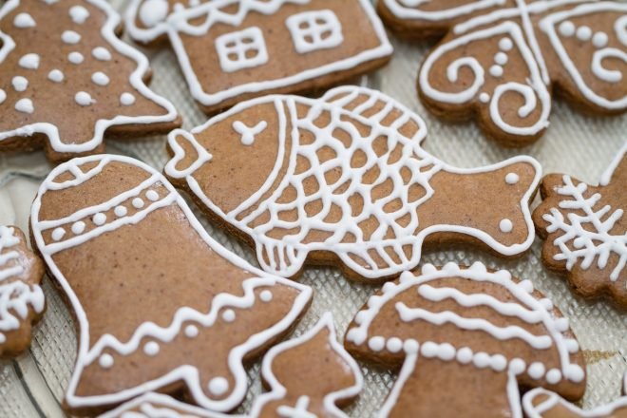

KARKOLI BOŠ ŽE USTVARJAL-A SE TOPLO PRIPOROČAM ZA FOTOGRAFIJO.

**TVOJA NALOGA:**

POBARVAJ KROGLICO.

ZATEM V REKLAMNIH LETAKIH POIŠČI NOVOLETNE KROGLICE RAZLIČNIH BARV IN JIH ZALEPI V ZVEZEK.

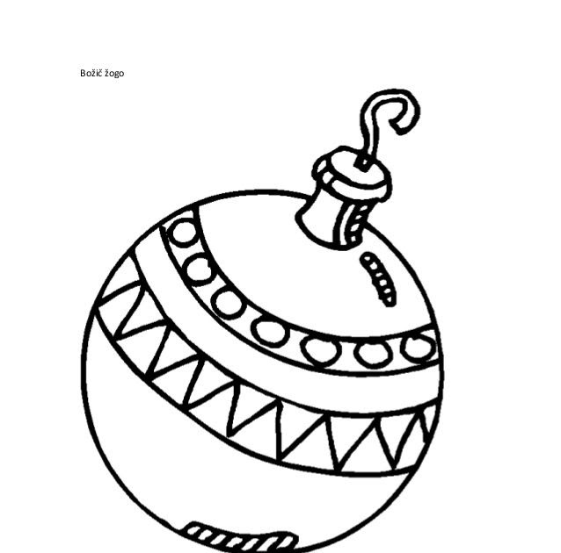

**TVOJA NALOGA:**

POMAGAJ STARŠEM PRI HIŠNIH OPRAVILIH:

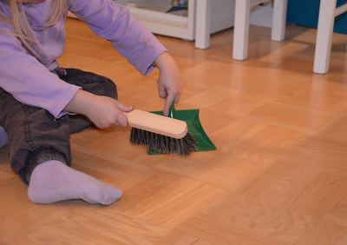

POMETI

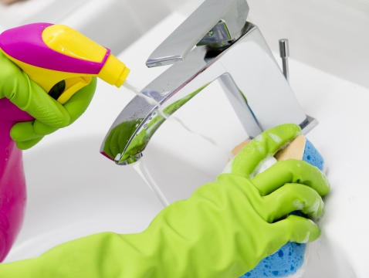

POČISTI UMIVALNIK V KOPALNICI

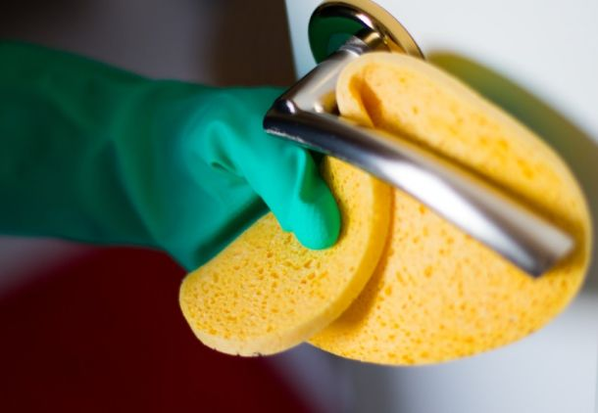

RAZKUŽI KLJUKE

**UČITELJICA NINA TI PREDLAGA, DA PRISLUHNEŠ IN SI OGLEDAŠ.**

PLESNE – BOŽIČNE

[MIŠA - BOŽIČNA TELOVADBA (CHRISTMAS WORKOUT) - YouTube](https://www.youtube.com/watch?v=73-TJLTnnMY&t=389s)

Telovadba – vaj ob stolu za pravilno držo

[FIT GORIČKO #9 - vaje s pomočjo stola - YouTube](https://www.youtube.com/watch?v=fc1BoNGu-ms)

RISANKE

[Bobi in Pika: Božič - YouTube](https://www.youtube.com/watch?v=D04MFhmHHIE)

[Bobi in Pika: Dedek Mraz - YouTube](https://www.youtube.com/watch?v=B7N1SiW_IPI)

[Frančkov Čarobni Božič (risanka, sinhronizirana v slovenščino) - YouTube](https://www.youtube.com/watch?v=gRKcRu4lztw)

[Medved BOJAN risanka - Božič / Bojan the Bear cartoon – Christmas - YouTube](https://www.youtube.com/watch?v=4IWJSqVuv5s)

[Srečko božični okrasek - YouTube](https://www.youtube.com/watch?v=QTYSAPsrg34&t=2s) (malo daljša) 23 minut

TRENUTNO AKTUALNA POP GLASBA

[POSKOČNI & NUŠA DERENDA - BELI OBLAKI, BELE SNEŽINKE (Official Video) - YouTube](https://www.youtube.com/watch?v=yB9g6ldOGGY)

[ŠPELA GROŠELJ, DOMEN KUMER IN IL DIVJI - ZA BOŽIČ TEBE SI ŽELIM - YouTube](https://www.youtube.com/watch?v=EICyocWCLSQ)

[NIKA ZORJAN - POLJUBI ME NA BOŽIČ (Official Video) - YouTube](https://www.youtube.com/watch?v=5NJxIYN1AAQ)

[BOŽIČNI SLO MIX - VESELI DECEMBER 2020 DJ MARTIN (BELA SNEŽINKA, NA BOŽIČNO NOČ....) - YouTube](https://www.youtube.com/watch?v=L0_QMJTGDGs)

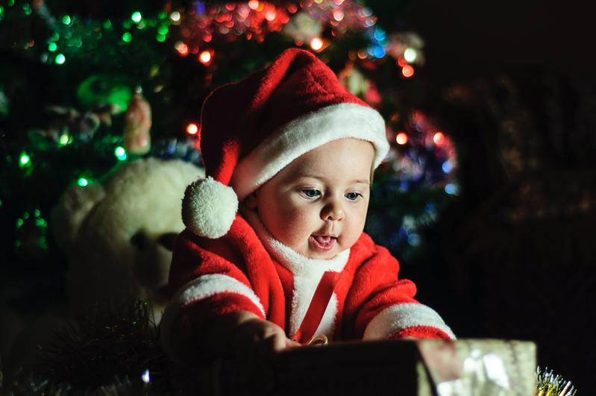

**TVOJA NALOGA:**

POBARVAJ NASLEDNJO POBARVANKO.

# http://www.pobarvanke.tag.si/pobarvanke/bozic/vasica.jpg

**TVOJA NALOGA:**

# FOTOGRAFIJO NOVOLETNE JELKE RAZREDŽI NA 4 DELE IN JO SESTAVI. SESTAVLJENO ZALEPI V ZVEZEK. PROSI ZA POMOČ.

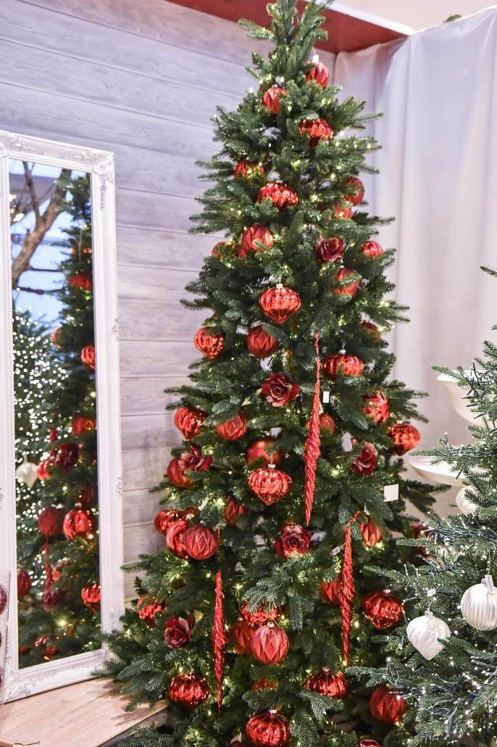

**UČITELJICA NINA TE VABI NA**

IZDELOVANJE VENČKA ZA NA VRATA SOBE:

POTREBUJEŠ: SLAMICO – SPODAJ VZDOLŽNO RAZREŽETE NA TRAKCE, TEMPERA BARVE

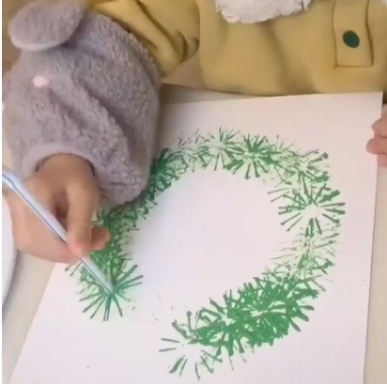 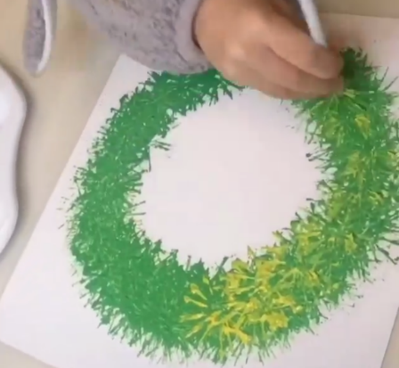

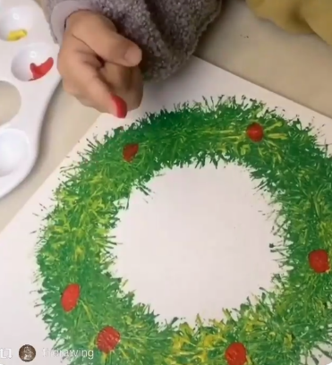 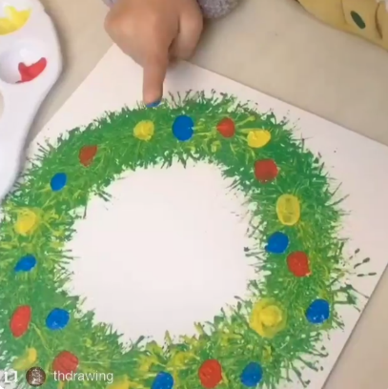

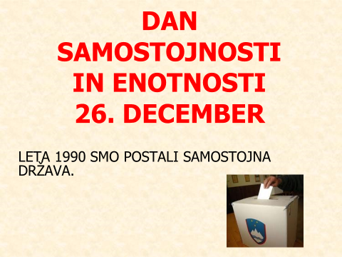

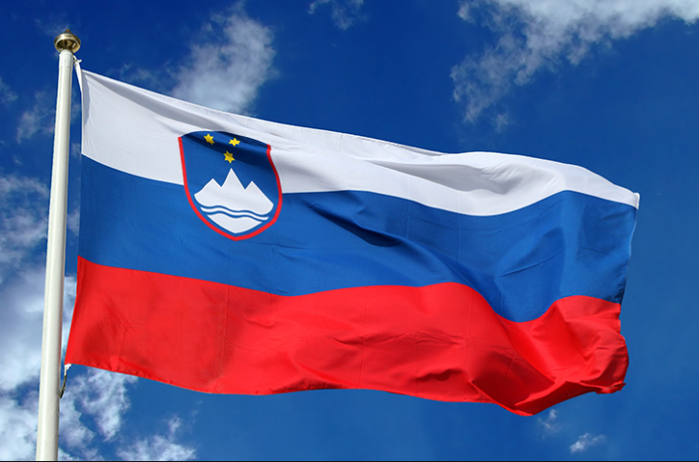

SLOVENSKA ZASTAVA

**SUPER, USPELA SI, USPEL SI ZA TA TEDEN. IN ZA TO LETO. ČESTITAM.**

**VSE DOBRO TI ŽELIVA IN VSEM TVOJIM.**

**LEPE BOŽIČNO NOVOLETNE POČITNICE IN PRAZNIKE.**

**UČITELJICA NATAŠA IN NINA**

**OSTANITE ZDRAVI IN NASMEJANI**





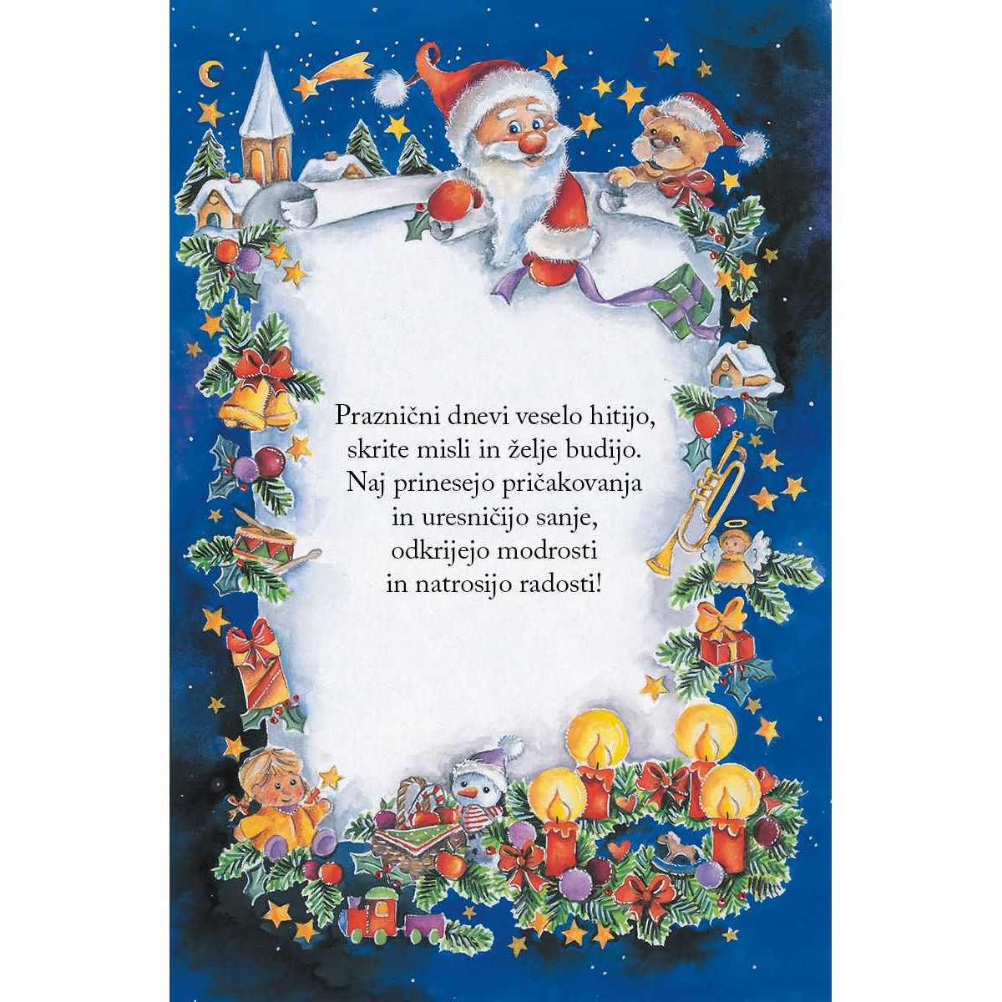

**SREČNO 2021.**